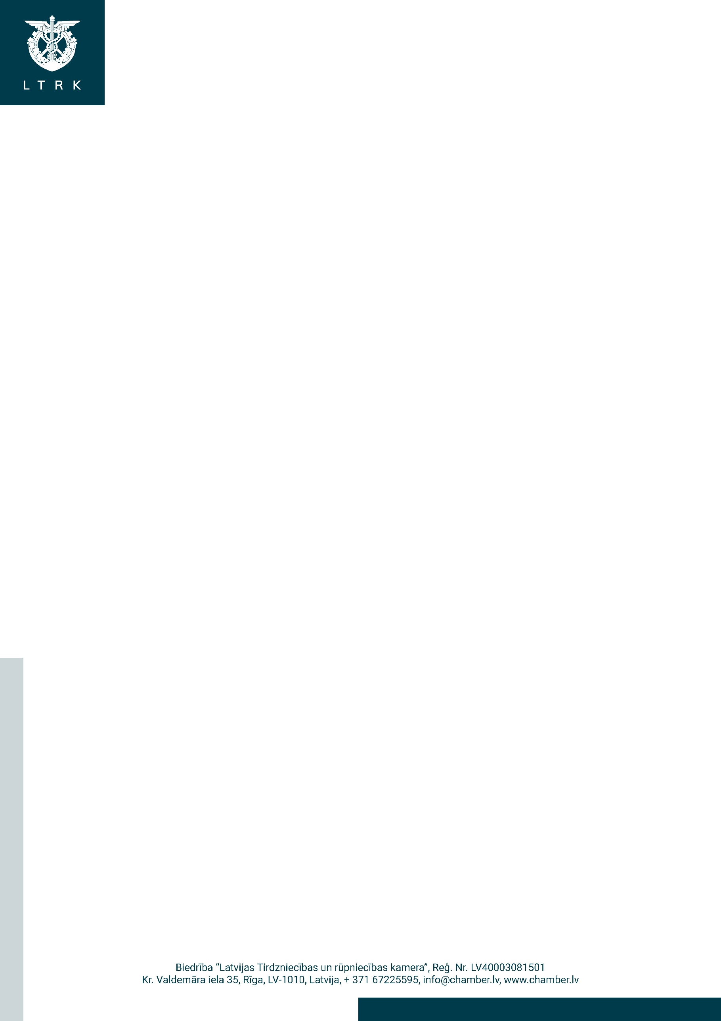
Rīgā

Ekonomikas ministrijai
pasts@em.gov.lv

Datums skatāms laika zīmogā
Nr. 2021/1030

Par likumprojektu “Grozījumi Negodīgas
komercprakses aizlieguma likumā” (VSS-639)

Latvijas Tirdzniecības un rūpniecības kamera (turpmāk – LTRK) ir iepazinusies ar Ekonomikas ministrijas precizēto likumprojektu “Grozījumi Negodīgas komercprakses aizlieguma likumā” (VSS-639) un norāda, ka likumprojekta 9.pants, attiecībā uz 15.² panta pirmo daļu, pretēji Direktīvajā noteiktajam pielīdzina pārrobežu pārkāpuma soda sankcijas apmēru nacionāla pārkāpuma soda sankcijas apmēram, mainot pastāvošo kārtību. LTRK ieskatā šāda izmaiņa, kas paredz piemērot naudas sodu līdz 4% no gada apgrozījuma arī par nacionāla mēroga pārkāpumiem, nevar tikt pamatota ar Direktīvas pārņemšanu. Jebkurām izmaiņām tiesiskajā regulējumā, kas maina ierasto sodu praksi un politiku, ir jābūt pamatotām, samērīgām, izdiskutētām. Anotācijā šāda pieeja skaidrota ar nepieciešamību nodrošināt vienlīdzības principu un izvairīšanos no duālas sodu sistēmas. LTRK vērš uzmanību, ka sodu diferenciācija atkarībā no pārkāpuma sastāva, ietekmes, aktualitātes, bīstamības, seku iestāšanās un citiem faktoriem jau šobrīd pastāv un ir nostiprināta Latvijas tiesību sistēmā. Arīdzan Direktīva sodus nošķir un izdala nacionāla mēroga pārkāpumus, plaši izplatītus pārkāpumus, Eiropas Savienības pārkāpumus, un uz pēdējiem diviem nosakot ierobežojumu attiecībā uz sodas naudas aprēķinu. Attiecināt pārrobežu pārkāpuma sankciju uz nacionāla mēroga sankciju nav pamatoti un samērīgi, jo pārkāpumiem atšķiras gan pārkāpuma mērogs, sekas, skarto patērētāju loks. Papildus jāņem vērā, ka Latvijas kaimiņvalstīs sods pār negodīgas komercprakses pārkāpumiem ir ievērojami mazāks – Igaunijā līdz 50 000 euro juridiskai personai, Lietuvā līdz 100 000 euro, bet nepārsniedzot 3% no gada apgrozījuma.
Nesamērīga, nepārdomāta pieeja sodu apmēram neatbilst vispārējās un speciālās prevencijas pamatprincipam – būtiska ir nevis soda bardzība, bet soda nenovēršamība. Līdzšinējā nozares regulējošo iestāžu praksē maksimālie sodi tiek piemēroti reti, tādēļ iztrūkst pamatojums, kādēļ būtu būtiski ‘jāsadārdzina’ Latvijas iedzīvotājiem pieejamie pakalpojumi un jāsamazina investīciju vides pievilcība ar šādu paaugstināta komercdarbības riska komponenti papildus jau tā pastāvošajai regulējošās vides nenoteiktībai. Ņemot vērā minēto, LTRK uzskata, ka soda apmēru attiecībā uz nacionāla mēroga pārkāpumiem nav pamata pārskatīt un sodu apmērs nav pārskatāms, bet atbilstoši Direktīvā paredzētajam ir atsevišķi izdalāmi tie pārkāpumi, kuriem ir pārrobežu raksturs.

Ņemot vērā minēto, aicinām likumprojekta 9.pantu izteikt šādā redakcijā:
“9. 15.² pantā:
izteikt pirmo daļu šādā redakcijā:
“(1) Uzraudzības iestāde ir tiesīga par negodīgu komercpraksi piemērot naudas sodu līdz 10 procentiem no komercprakses īstenotāja gada apgrozījuma (ieņēmumiem) no saimnieciskajiem darījumiem, bet ne vairāk kā 100 000 euro:
1) iepriekšējā pārskata vai saimnieciskajā gadā pirms lēmuma par naudas soda piemērošanu pieņemšanas;
2) pārskata vai saimnieciskajā gadā, kurā ir izdarīts pārkāpums;
3) kādā no pārskata vai saimnieciskajā gadā pārkāpuma realizēšanas laikā, ja pārkāpums ir ilgstošs;
4) laika periodā no dienas, kad uzsākta darbība, līdz pēdējam pilnajam mēnesim pirms lēmuma par naudas soda piemērošanu pieņemšanas, ja no komercprakses īstenotāja darbības uzsākšanas pagājis mazāk nekā gads.”

Papildināt ar (1)¹ daļu:
“(1)¹ Uzraudzības iestāde ir tiesīga par plaši izplatītas negodīgas komercprakses un Eiropas Savienības mēroga plaši izplatītas negodīgas komercprakses pārkāpumiem piemērot naudas sodu līdz 4 procentiem no komercprakses īstenotāja gada apgrozījuma (ieņēmumiem) no saimnieciskajiem darījumiem:
1) iepriekšējā pārskata vai saimnieciskajā gadā pirms lēmuma par naudas soda piemērošanu pieņemšanas;
2) pārskata vai saimnieciskajā gadā, kurā ir izdarīts pārkāpums;
3) kādā no pārskata vai saimnieciskajā gadā pārkāpuma realizēšanas laikā, ja pārkāpums ir ilgstošs;
4) laika periodā no dienas, kad uzsākta darbība, līdz pēdējam pilnajam mēnesim pirms lēmuma par naudas soda piemērošanu pieņemšanas, ja no komercprakses īstenotāja darbības uzsākšanas pagājis mazāk nekā gads.”

papildināt ar (1)² daļu šādā redakcijā:
“(1)² Eiropas Savienības mēroga pārrobežu pārkāpumu gadījumos uzraudzības iestāde ir tiesīga ņemt vērā apgrozījumu arī tajās dalībvalstīs, kurās konstatēts attiecīgais pārkāpums, ja šāda informācija ir pieejama.”

papildināt ar (1)³ daļu šādā redakcijā:
“(1)³ Komercprakses īstenotājam ir tiesības, pēc uzraudzības iestādes pieprasījuma, iesniegt aktuālo informāciju par gada apgrozījumu (ieņēmumiem). Ja uzraudzības iestādei nav pieejama apgrozījuma informācija, tai skaitā persona nesniedz šādu informāciju, vai iesniegtā informācija ir nepatiesa, iestāde ir tiesīga par negodīgu komercpraksi piemērot naudas sodu līdz diviem miljoniem euro”.

papildināt otro daļu ar 1.1 punktu šādā redakcijā:
“11) komercprakses īstenotāja gūtais finansiālais labums no negodīgas komercprakses īstenošanas vai viņa potenciālie zaudējumi, kurus komercprakses rezultātā komercprakses īstenotājs ir novērsis, ja ir pieejami attiecīgie dati;”;

papildināt otro daļu ar 7. punktu šādā redakcijā:
“7) pārrobežu pārkāpumos ņem vērā arī sankcijas, kas komercprakses īstenotājam piemērotas par to pašu pārkāpumu citās dalībvalstīs, ja informācija par šādām sankcijām ir pieejama, izmantojot ar Eiropas Parlamenta un Padomes Regulu (ES) 2017/2394 izveidoto mehānismu.”;

papildināt otro daļu ar 8. punktu šādā redakcijā:
“8) citi attiecināmie apstākļi”.”

Ar cieņu,
valdes priekšsēdētājs Jānis Endziņš

DOKUMENTS IR PARAKSTĪTS
AR DROŠU ELEKTRONISKO PARAKSTU UN SATUR LAIKA ZĪMOGU

